

**ИТОГОВОЕ СОЧИНЕНИЕ**

Итоговое сочинение является допуском к государственной итоговой аттестации (оценка школы- «зачет-незачет») и формой индивидуальных достижений абитуриента (оценка вуза-до 10 баллов к ЕГЭ, если вуз такое решение принял). Учет результата сочинения в вузе осуществляется по желанию абитуриента и решению вуза.

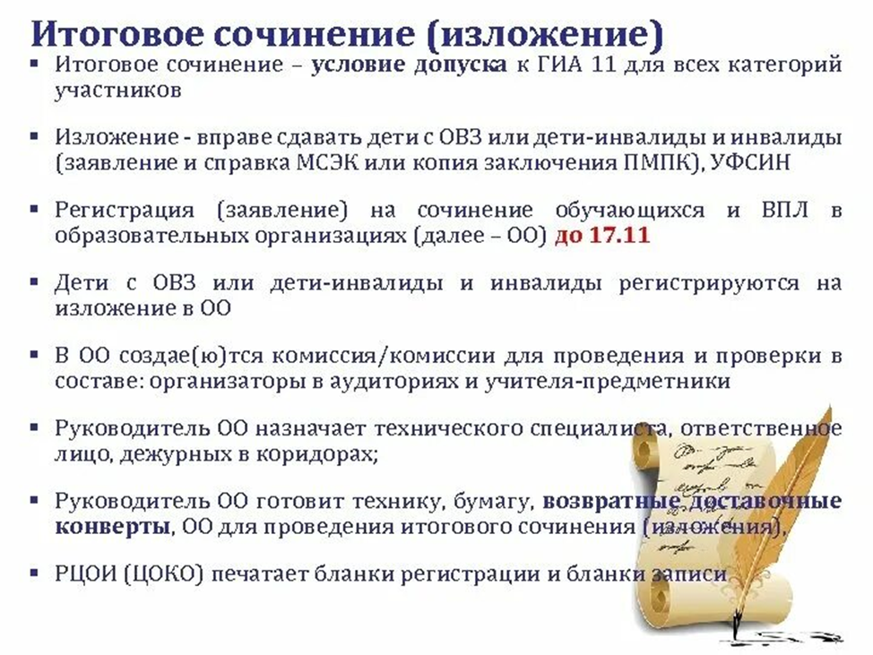  
Успешное написание итогового сочинения является для выпускников 11 классов допуском к государственной итоговой аттестации.

Оценивается оно по системе **«зачет» /«незачет».**

Итоговое сочинение, в случае представления его при приеме на обучение по программам бакалавриата и программам специалитета, действительно в течение четырех лет, следующих за годом написания такого сочинения. Итоговое сочинение (изложение) как допуск к ГИА – бессрочно.  
 В 2024/25 учебном году комплекты тем итогового сочинения будут формироваться из ежегодно пополняемого закрытого банка тем итогового сочинения. Комплекты будут содержать как темы, которые использовались в прошлые годы, так и новые темы, разработанные в 2023 и 2024 гг.  
Порядок и процедура проведения итогового сочинения (изложения), критерии их оценивания в новом учебном году не меняются.

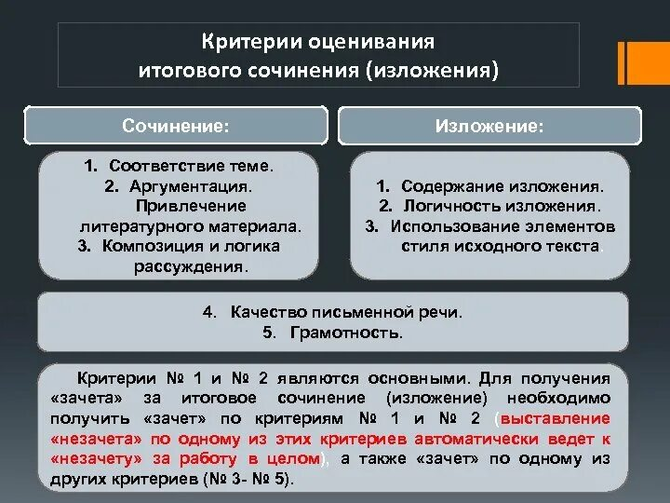

На сайте ФГБНУ «ФИПИ» опубликованы следующие материалы:  
[1. Структура закрытого банка тем итогового сочинения](https://doc.fipi.ru/itogovoe-sochinenie/01_Struktura_banka_tem_sochineniy.pdf) (уточнена)  
[2. Комментарии к разделам закрытого банка тем итогового сочинения](https://doc.fipi.ru/itogovoe-sochinenie/02_Kommentarii_k_razdelam_banka_tem_sochineniy_2023.pdf) (уточнены)  
[3. Образец комплекта тем 2024/25 учебного года](https://doc.fipi.ru/itogovoe-sochinenie/03_Obrazec_komplekta_tem_2023_24.pdf) (обновлен)  
[4. Критерии оценивания итогового сочинения (изложения)](https://doc.fipi.ru/itogovoe-sochinenie/04_Kriterii_it_soch.pdf) (без изменений)

Обучающиеся с ограниченными возможностями здоровья вместо итогового сочинения вправе выбрать написание изложения.

Комплекты тем итогового сочинения для различных регионов станут известны за 15 минут до его начала по местному времени.

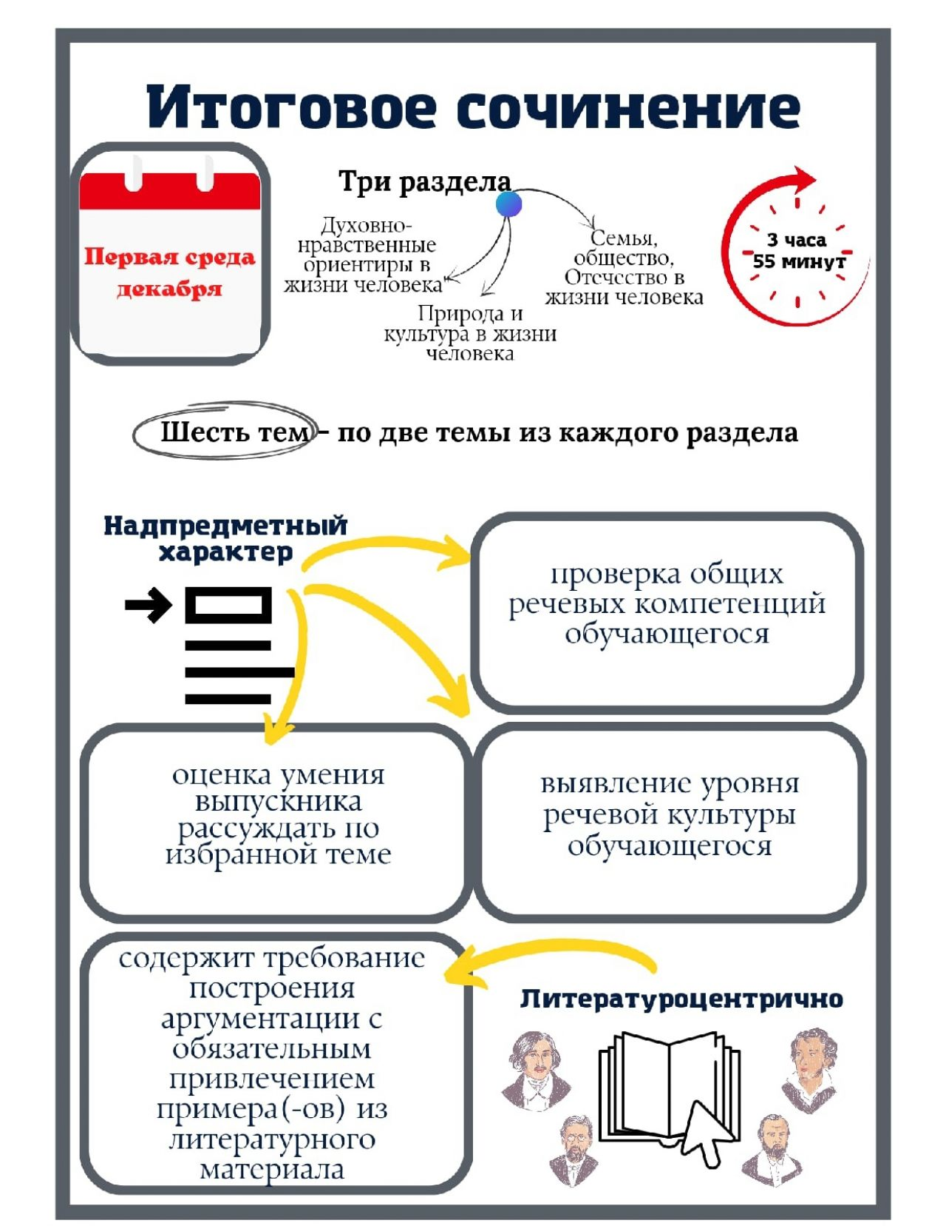

Обучающимся 11 (12) классов и экстернам предстоит написать итоговое сочинение (изложение) уже **4 декабря 2024** года. Выпускники прошлых лет, обучающиеся СПО, обучающиеся, получающие среднее общее образование в иностранных ОО, а также лица со справкой об обучении вправе писать итоговое сочинение по желанию.

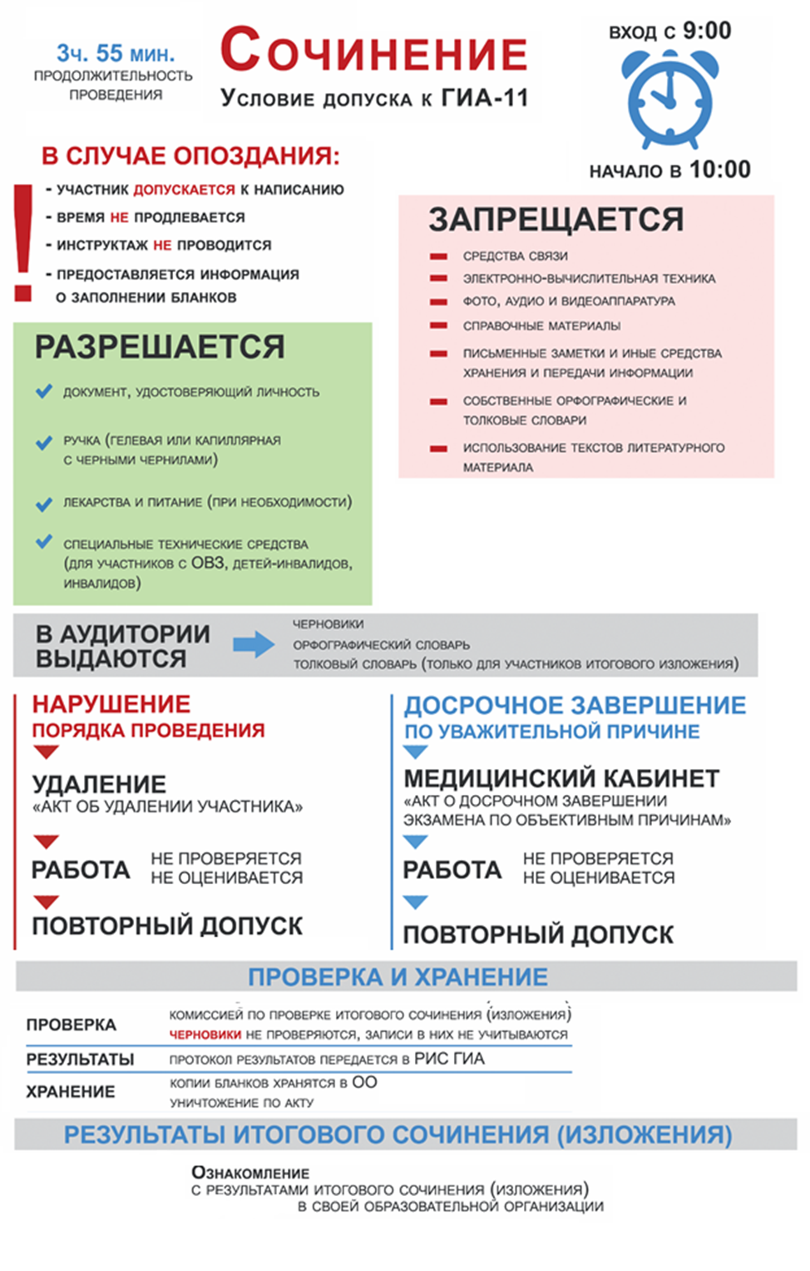

  Указанные заявления подаются не позднее чем за две недели до начала проведения итогового сочинения (изложения).

Для выпускников прошлых лет, обучающихся СПО места регистрации не позднее чем за две недели до даты проведения итогового сочинения – орган местного самоуправления, осуществляющий управление в сфере образования.

**Для участия в итоговом сочинении (изложении)** указанным лицам необходимо подать заместителю директора по УВР МБОУ Камышевской СКОШ заявление не позднее, чем за две недели до начала проведения итогового сочинения (изложения). При подаче заявления необходимо иметь паспорт.  
**Прием заявлений продлится:**

* до 18 ноября 2024 года - для участия 04 декабря 2024 года

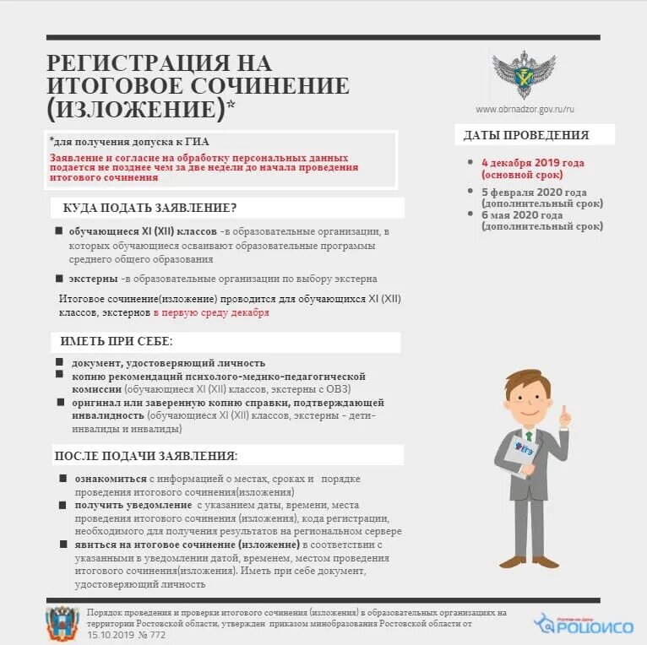

#### О сроках, местах и порядке информирования о результатах итогового сочинения (изложения)

Проверка итоговых сочинений (изложений) и их оценивание комиссией по проверке итогового сочинения (изложения) должна завершиться не позднее чем через семь календарных дней с даты проведения итогового сочинения (изложения).

   Ознакомление с результатами итогового сочинения (изложения) – в  общеобразовательной организации (не более 2-х дней по завершении проверки).

#### О сроках действия результатов итогового сочинения

Итоговое сочинение (изложение) как допуск к ГИА – бессрочно.

Итоговое сочинение в случае представления его при приеме на обучение по программам бакалавриата и программам специалитета действительно в течение четырех лет, следующих за годом написания такого сочинения.

 Выпускники прошлых лет могут участвовать в написании итогового сочинения, в том числе при наличии у них итогового сочинения прошлых лет.

 Выпускники прошлых лет, изъявившие желание повторно участвовать в написании итогового сочинения, вправе предоставить в образовательные организации высшего образования итоговое сочинение только текущего года, при этом итоговое сочинение прошлого года аннулируется.

**После подачи заявления необходимо:**

* ознакомиться с информацией о местах, сроках и порядке проведения ИС(И);
* получить уведомление с указанием даты, времени, места проведения ИС(И), кода регистрации, необходимого для получения результатов на региональном сервере;
* явиться на ИС(И) в соответствии с указанными в уведомлении датой, временем, местом проведения ИС(И). При себе иметь паспорт.

При подготовке к итоговому сочинению (изложению) могут быть полезны следующие ресурсы, ссылки на которые Вы можете найти в специализированном разделе «Итоговое сочинение (изложение)» сайта ФГБНУ «ФИПИ» или по ссылке https://fipi.ru/itogovoe-sochinenie (анализ результатов итогового сочинения (изложения), типичные ошибки и методика подготовки к ИС(И)).  
Напоминаем, что оперативную информацию о подготовке и проведении итогового сочинения (изложения), ЕГЭ / ОГЭ/ ГВЭ и другие новости РЦОИ можно получать на официальном сайте https://rcoi61.ru/, а также в социальных сетях:

* в Инстаграм @rcoi61;
* в ВКонтакте https://vk.com/rcoi161;
* на Facebook https://www.facebook.com/groups/GIAvRO/
* Рцои Рнд (Ростовская Область) https://www.facebook.com/rcoi161

**ТИПИЧНЫЕ ОШИБКИ СОЧИНЕНИЯ**

Анализ итоговых сочинений позволяет выявить сильные и слабые стороны работ, рассмотреть способы исправления типичных ошибок, допускаемых участниками итогового сочинения, дает возможность объективно оценить степень подготовленности к написанию итогового сочинения.

Результаты прошлых лет свидетельствуют о том, что выпускники с хорошей образовательной подготовкой умеют:

* создавать самостоятельный полноформатный связный текст, объем которого задается целями и логикой авторского высказывания;
* выбирать убедительный путь раскрытия темы;
* обогащать и углублять исходный тезис дополнительными смыслами;
* подбирать литературный материал не только как иллюстрацию к тезису, но и как логическое продолжение собственных рассуждений в литературном контексте;
* строить логичное развернутое письменное высказывание с продуманной композицией, создавая в смысловом отношении целостный текст, все элементы которого взаимосвязаны и последовательно расположены;
* выстраивать аргументацию, последовательно подводящую к выводам;
* видеть собственный путь раскрытия темы;
* свободно владеть речью и навыками грамотного письма.